Профилактика заболеваний, вызванных вирусом папилломы человека. О вакцинации против ВПЧ-инфекции
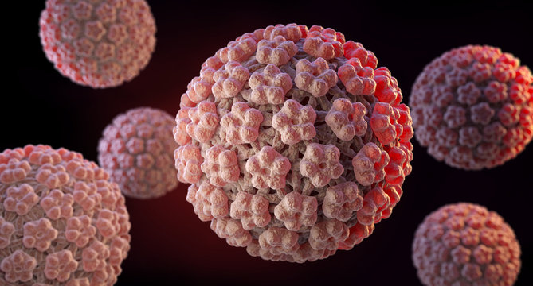
Вирус папилломы человека (ВПЧ) – это очень распространенный вирус. Он передается от человека к человеку следующими путями: половой путь, контактно-бытовой путь – через рукопожатия, поцелуи, повреждения на коже, вертикальный путь – от матери к ребенку во время прохождения ребенка через родовые пути, «самозаражение» – ВПЧ переносится с одного участка тела на другой при бритье или эпиляции.
Существует более 100 типов ВПЧ, некоторые из которых вызывают бородавки, а другие – более серьезные заболевания, такие как рак шейки матки (самое частое заболевание, связанное с ВПЧ), рак вульвы и влагалища (реже, но также вызывается ВПЧ), рак полового члена у мужчин, рак ануса (может развиваться как у женщин, так и у мужчин), рак шеи, включая рак горла и гортани, генитальные бородавки (кондиломы).
Есть штаммы вируса, которые отличаются высоким онкогенным потенциалом. Они обозначаются номерами 16, 18, 39, 45, 56, 68, 73 и 82. Также встречаются варианты со средней (26, 31, 33, 35, 51, 52, 53, 58 и 66) и низкой (6,11, 40, 42, 43, 44, 54, 61, 70, 72, 81) онкогенностью. Рак шейки матки чаще всего связан с заражением штаммами 16 и 18, поэтому при выявлении такого вируса требуется максимальный контроль за состоянием пациентки. Вирусы высокого онкогенного типа, выявленные в организме, не означают, что у человека обязательно будет рак. Наличие их повышает риски развития онкологии, но не является стопроцентной и определяющей причиной. Более того, обычно онкологии предшествуют так называемые предраковые состояния. При регулярном наблюдении у врачей очень высок шанс «словить» болезнь на ранней стадии и не дать ей развиться в рак. Да и сам рак на первой стадии лечится довольно успешно. Если у вас обнаружили вирус, не стоит паниковать ведь при грамотном контроле это не является приговором для вашего здоровья и жизни.
Вакцинация – один из самых эффективных способов профилактики многих опасных заболеваний. Вакцинация против ВПЧ является важным шагом в защите здоровья девочек-подростков и женщин от рака шейки матки и других заболеваний, связанных с ВПЧ.
Многолетние наблюдения за привитыми 10 и более лет назад девушками показывают, что вакцина отлично работает и не приводит к осложнениям в виде бесплодия.
Вакцинация – эффективный способ предотвратить развитие рака шейки матки и других видов рака, вызванных ВПЧ.
Вакцинация также защищает от генитальных бородавок, которые могут вызывать дискомфорт и требовать лечения.
Вакцинация наиболее эффективна, когда проводится до начала половой жизни, так как вакцина защищает от типов ВПЧ, с которыми человек еще не сталкивался.
Вакцины против ВПЧ безопасны и эффективны. Они прошли все необходимые клинические испытания и рекомендованы Всемирной организацией здравоохранения (ВОЗ).
Оптимальный возраст для вакцинации с 9 до 14 лет, до начала половой жизни. Человек, прошедший курс вакцинации в возрасте 9-14 лет защищен от большинства типов ВПЧ высокого онкогенного риска.
В Беларуси с 2025 года вакцинация против ВПЧ включена в Национальный календарь профилактических прививок. Это означает, что вакцинация для девочек определенного возраста (11 лет) проводится бесплатно в поликлиниках по месту жительства. На бесплатной основе используется вакцина «Цеколин» для девочек. При наличии вакцины бесплатная вакцинация будет предложена девочкам 2011-2013 годов рождения, включенных в «лист ожидания» в поликлинике по месту обслуживания.
Вакцина «Цеколин» защищает от наиболее распространенных типов вируса (16 и 18), вызывающих рак шейки матки и другие заболевания.
Схема вакцинации зависит от возраста, в котором проводится вакцинация - для девочек 11 лет необходимо ввести две дозы вакцины против ВПЧ-инфекции, согласно инструкции по применению к вакцине «Цеколин» (2-х дозовая схема введения для возраста 9-14 лет). Вторая доза вводится через 6 месяцев после первой дозы.
Также для вакцинации против ВПЧ доступна вакцина «Гардасил» (на платной основе). Схема вакцинации - для детей в возрасте 9-14 лет. Рекомендуется введение двух доз вакцины с интервалом в 6 месяцев.
Вакцинируя своих дочерей, вы защищаете не только их здоровье, но и способствуете снижению заболеваемости раком шейки матки в будущем.

